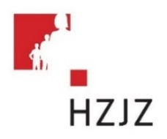

Tjedni jelovnik za prehranu učenika u osnovnim školama od 4.12. – 8.12.2023.

Dan | Mliječni obrok | Ručak | Užina | Energetska vrijednost (kcal)
PONEDJELJAK | Školski burger, sok | Bistra juha, gulaš s njokima, zelena salata | Banana, keksi
UTORAK | Croissant, mlijeko | Povrtna juha, bolonjez, kupus salata | Mandarina, keksi
SRIJEDA | Mliječni namaz, mlijeko | Piletina na bijelo s rižom, zelena salata | Jabuka
ČETVRTAK | Krafna, jogurt | Pašta - fažol | Puding
PETAK | Mliječno pecivo, jogurt | Oslić a'la bakalar, salata od cikle | Voćni jogurt

